«Фруктовый шашлык»
Огромное количество витаминов, содержащихся в ягодах и фруктах необходимы человеку для поддержания и сохранения здоровья. Польза их не вызывает ни у кого сомнения.
Банан. Обладает большим запасом энергии. Очень низкое содержание насыщенных жиров. Бананы без холестерина, очень высокое содержание витаминов В 6, С. Полезно употреблять при интенсивной работе.
Груша. Вещества, входящие в состав груши, способствуют укреплению иммунной системы. Употребление груши способствует выведению из организма токсинов, шлаков и прочих вредных веществ. Большое количество железа, обнаруженное в составе груши, крайне благоприятно влияет на кровеносную систему, укрепляет и очищает сосуды.
Яблоко. Яблоко считается природным антиоксидантом, поэтому регулярное употребление яблок способствует профилактики многих вирусных и инфекционных заболеваний.
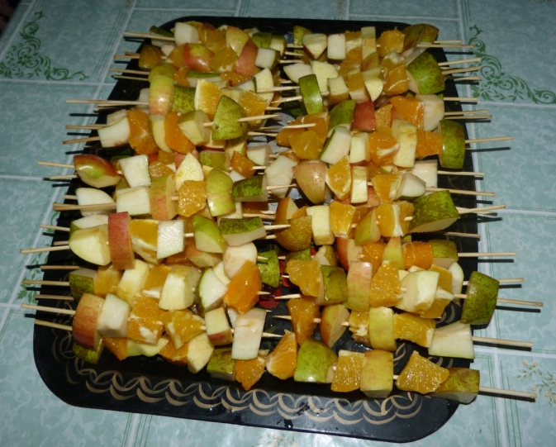
Мандарины. Обладают антисептическим свойством, укрепляют иммунную систему, профилактика и лечение простуды, помогают справиться с кашлем, улучшают работу дыхательной системы, укрепляют сердечно-сосудистую систему, нормализуют кровообращение, способствуют очищению крови, укрепляют сосуды, снимают нервное напряжение, стресс

